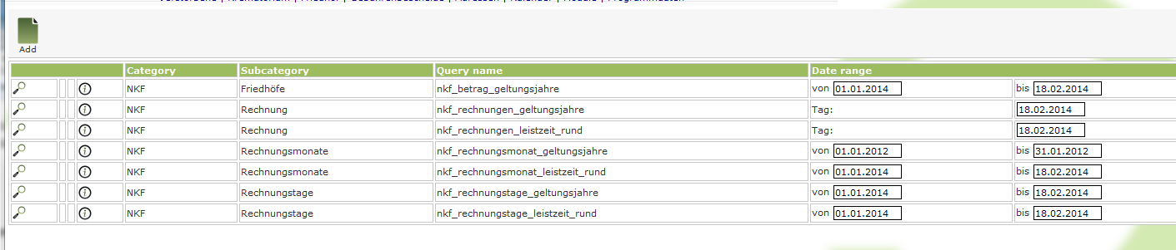

1
2 Eingabe 31.12.2014
3 Eingabe 31.12.2014
4 Eingabe [Jahr ]
5 Eingabe [Jahr ]
6 Eingabe [Monat] [Jahr]
7 Eingabe [Monat] [Jahr]

4 Stat (Jahr Gruppiert nach Monat )
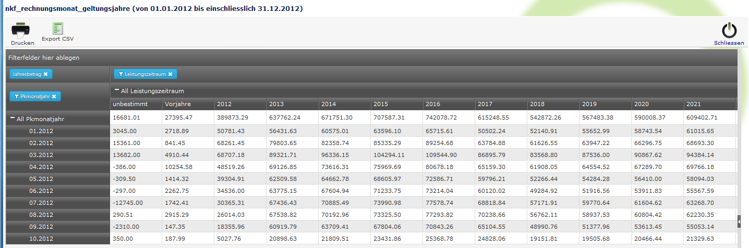
5Stat wie 4 gerundet

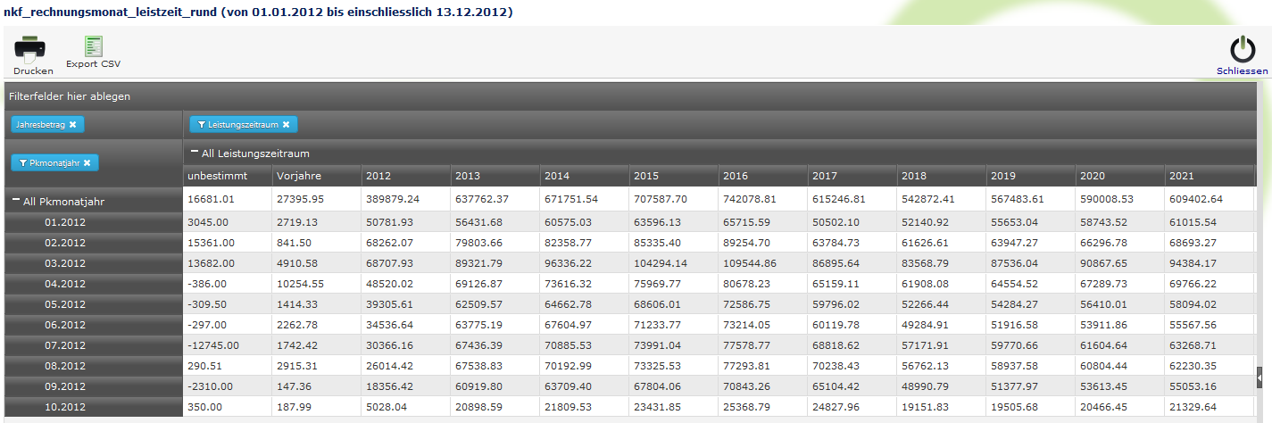

6
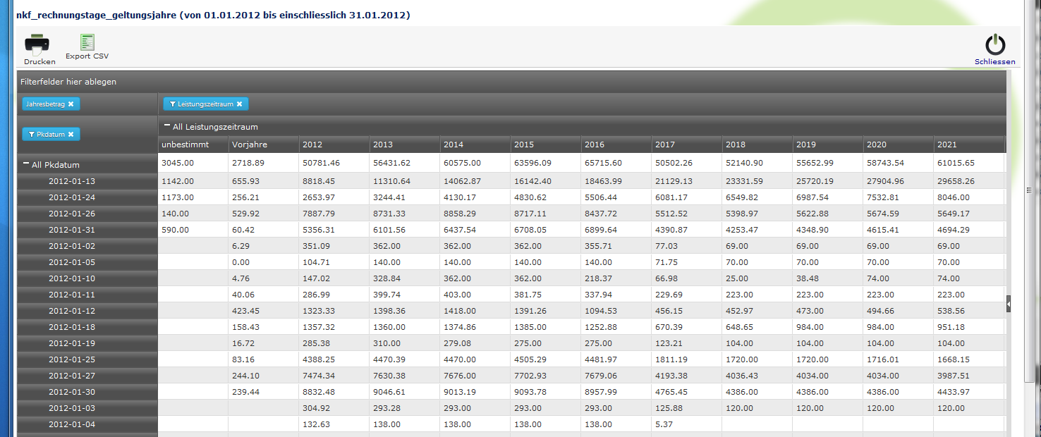
7 Rechnungstage

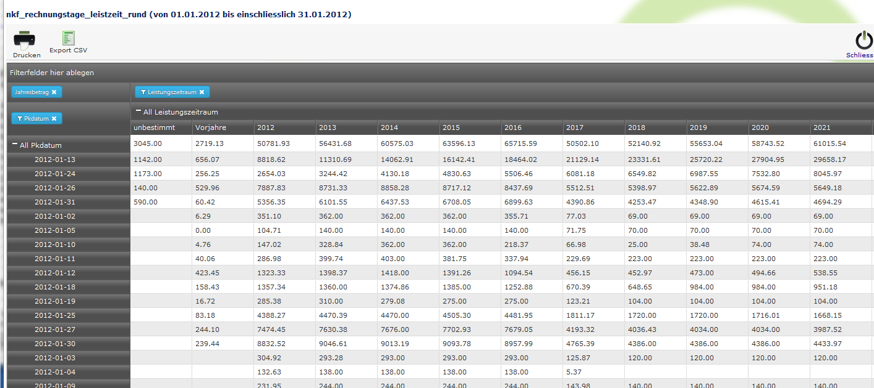

2

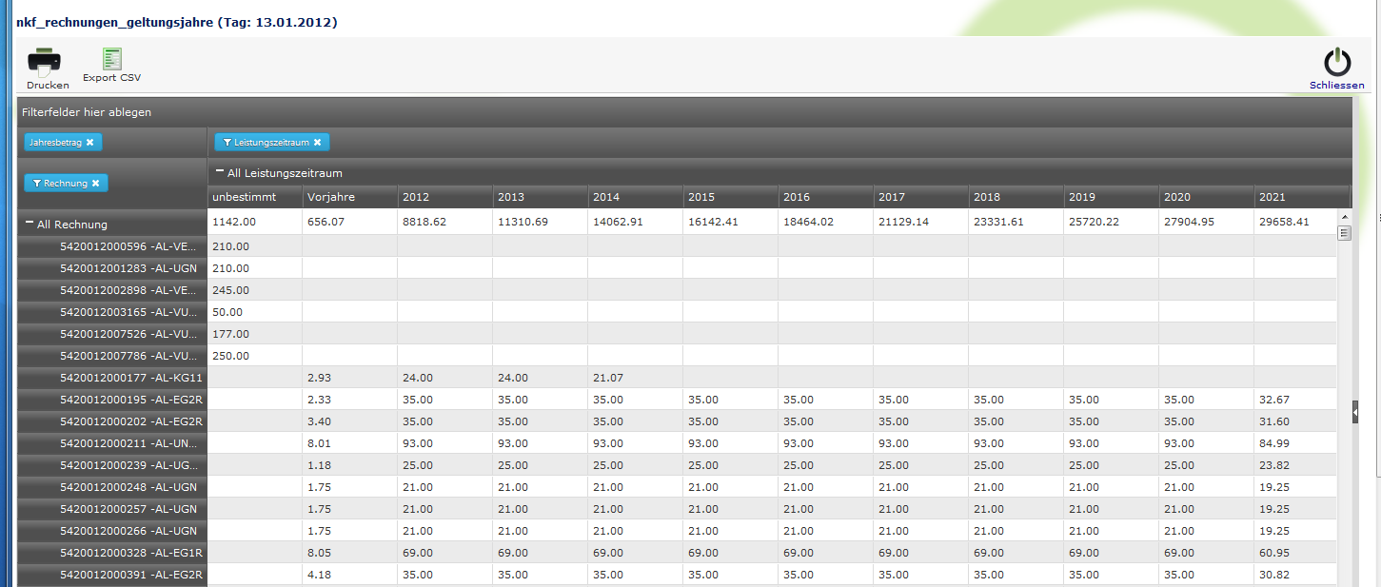
3 Rechnungslaufg an einem Tag


